**הוראות לשליחת מייל אוטומטי**

1. כנסו ללינק הבא ותלחצו על הכפתור כדי שיהיה ON:  
   <https://myaccount.google.com/lesssecureapps>  
   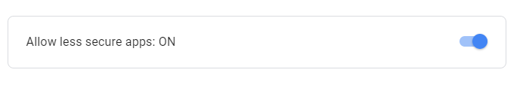
2. עדכנו את האקסל לפי הפורמט הבא:
   1. עמודה A – שם מלא
   2. עמודה B – כתובת אימייל
   3. עמודה C – הלינק הייחודי שאתם רוצים לשלוח
   4. בשורה הראשונה מלאו את שם המשתמש והסיסמא **שלכם!** למייל שממנו שתרצו לשלוח את ההודעה
   5. 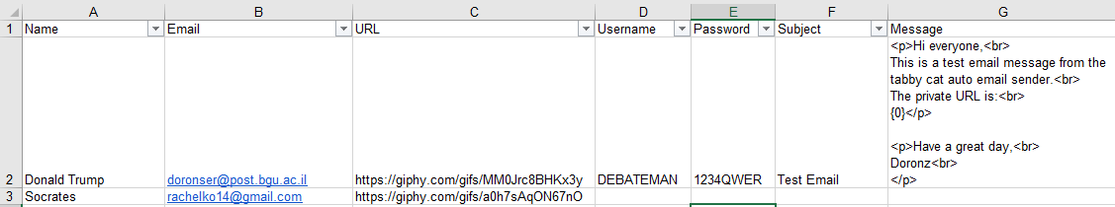בשורה הראשונה בעמודת MESSAGE, הזינו את ההודעה שלכם כ-HTML. כדי להמיר את ההודעה שלכם ל-HTML השתמשו באתר [הזה](https://www.textfixer.com/html/convert-text-html.php)  
      (סמנו את האופציה Use paragraph and line break tags כדי שהעיצוב יישמר)
3. הריצו את sendEmails.exe
4. ניצחתם 😊